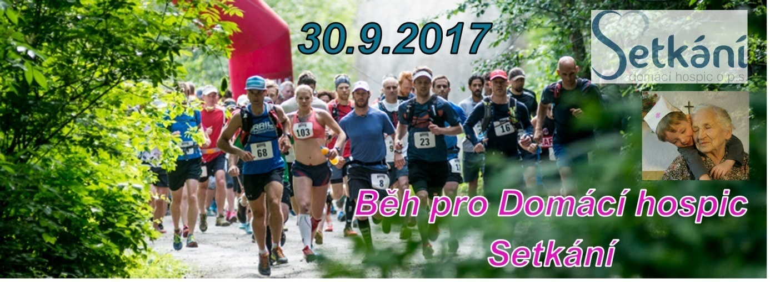

1. ročník běhu pro Domácí hospic Setkání

# Benefiční sportovní akce, jejíž výtěžek podpoří činnost Domácího hospice Setkání.

# Letošní výtěžek bude použit na nákup nového vozu, který poslouží zdravotním sestrám k výjezdům za pacienty.

**Datum: 30.9.2017**

**Pořadatel: Domácí hospic Setkání, o.p.s., Rychnov nad Kněžnou**

**Místo:** parkoviště u koupaliště v lese Včelném GPS [**50°10'14.087"N, 16°18'9.633"E**](https://mapy.cz/zakladni?x=16.3026758&y=50.1703804&z=17&source=coor&id=16.302675833333332%2C50.17057972222222&q=50%C2%B010'14.087%22N%2C%2016%C2%B018'9.633%22E)

**Tratě: 2,3 km, 30 m** převýšení, zpevněná cesta a asfalt (velmi snadná)

**4 km, 75 m** převýšení, zpevněná cesta a asfalt (snadná)

**8 km, 250 m** převýšení, 12% asfalt, zbytek pěšiny a zpevněné cesty - kros (těžká)

**10 km, 300 m** převýšení, 10% asfalt, zbytek pěšiny a zpevněné cesty - kros (velmi těžká)

**Program: 10:00** hromadný start tratí **2,3 km** a **4 km**

**11:00** hromadný start tratí **8 km a 10 km**

**13:00** vyhlášení

**10:00 – 14:00** doprovodný program pro děti

**Registrace:** do **20.9.2017** na adrese <https://goo.gl/forms/a5yt9rA08eSUBlxw1>

nebo v den závodu **30.9.2017 do 9:30**

**Startovné:** děti do 12 let **zdarma**

ostatní **150 Kč**

rodina **200 Kč**

**Informace:** Jednotlivé tratě budou v lese vyznačeny fáborky různých barev, každý závodník dostane při prezentaci pásek na ruku stejné barvy. Vzhledem k charakteru tratí **8 km** a **10 km** doporučujeme **krosovou** obuv, místy se běží po úzkých stezkách přes kořeny a kameny. Dbejte zvýšené opatrnosti. Další 2 tratě jsou snadné, určené dětem, rodinám s dětmi nebo rekreačním běžcům. V cíli bude zajištěno občerstvení – pitná voda, delší tratě budou mít občerstvení i na trati. Vyhlášeni budou nejlepší muž a žena na jednotlivých tratích. Děti dostanou malou odměnu všechny. Všichni účastníci běží na vlastní nebezpečí.